INTERFACES DE USUARIO

PROTOTIPADO

# ENUNCIADO

Para la realización de esta práctica, se aplicará la metodología de diseño centrada en el usuario, como se ha explicado durante las clases magistrales, Tema 2 – Metodología de Diseño. En particular, se tendrán que seguir las primeras tres fases (exceptuando la fase de evaluación):

CONOCER AL USUARIO

·Definiendo 3 personas incluyendo la siguiente información:

a. foto y nombre – aunque solo sea una imagen de archivo, una foto ayuda a pensar en tu persona como una persona real.

b. personalidad – especificar algunos rasgos relevantes como, por ejemplo, espontáneo o perezoso.

c. experiencia tecnológica – determina el nivel de complejidad y la cantidad de explicaciones necesarias para ciertas funciones del sistema.

d. plataformas – en qué plataformas su usuario probablemente usará su producto (ej. desktop, tablet, móvil).

e. objetivos / motivaciones – se pueden dividir en lo que la persona espera lograr con el sistema, así como sus objetivos de vida para comprender su forma de ser;

f. citas / lemas personales – una cita personal es un atajo para establecer la forma de ser de la persona.

CONOCER AL ENTORNO

·Analizando dos ejemplos de sitios web similares (ej. Moodle, Aula global UC3M, Socrative…) utilizando las heurísticas de Nielsen y los Patrones de Diseño de Van Duyne.

ANÁLISIS DE LAS 3 PERSONAS

·Definidas en la fase 1 y de los sitios web similares evaluados en la fase 2 para extraer la siguiente información.

a. el objetivo principal de la aplicación.

b. el listado de funcionalidades a incluir.

c. un escenario de uso (detallando con un ejemplo especifico cómo se utilizaría el sistema).

DISEÑAR UN PROTOTIPO HI-FI

·Del sitio web justificando las elecciones hechas en el diseño con las heurísticas de Nielsen y los Patrones de Diseño de Van Duyne.

DOCUMENTAR EL PROCESO DE DISEÑO

·En una memoria incluyendo cada uno de los puntos anteriores.

##### CONTENIDO DEL DOCUMENTO

ENUNCIADO 1

CONOCER AL USUARIO 1

CONOCER AL ENTORNO 1

ANÁLISIS DE LAS 3 PERSONAS 1

DISEÑAR UN PROTOTIPO HI-FI 2

DOCUMENTAR EL PROCESO DE DISEÑO 2

SOLUCIÓN 4

1. CONOCER AL USUARIO 4

1.1. PERSONA ESTUDIANTE 4

1.2. PERSONA PROFESOR 5

1.3. PERSONA ADMINISTRADOR 5

2. CONOCER AL ENTORNO 6

2.1. AULA GLOBAL 6

2.1.1. HEURÍSTICAS DE NIELSEN 6

# SOLUCIÓN

## CONOCER AL USUARIO

En esta sección definiremos a tres personas. Cada persona nos ayudará a conocer al potencial usuario de cada uno de los roles de la aplicación web, así como sus necesidades.

### PERSONA ESTUDIANTE



### PERSONA PROFESOR



### PERSONA ADMINISTRADOR



## CONOCER AL ENTORNO

Breve análisis de dos sitios web con objetivo similar al planteado. Este análisis tiene la finalidad de familiarizarnos con la aplicación y observar el nivel de adecuación de estos sitios a las heurísticas de Nielsen y los patrones de diseño de Van Duyne.

Los sitios escogidos son el Aula Global de la uc3m y ¿?.

### AULA GLOBAL

#### HEURÍSTICAS DE NIELSEN

###### 1.Visibilidad del estado del sistema

Aula global hace un buen trabajo a la hora de retroalimentar al usuario en los momentos en los que esto es requerido. Por ejemplo, al realizar una entrega, podemos ver el porcentaje de carga de los archivos a la web, el estado de la entrega, podemos saber si estamos dentro o fuera del plazo y si lo hemos enviado dentro o fuera del plazo, etc.

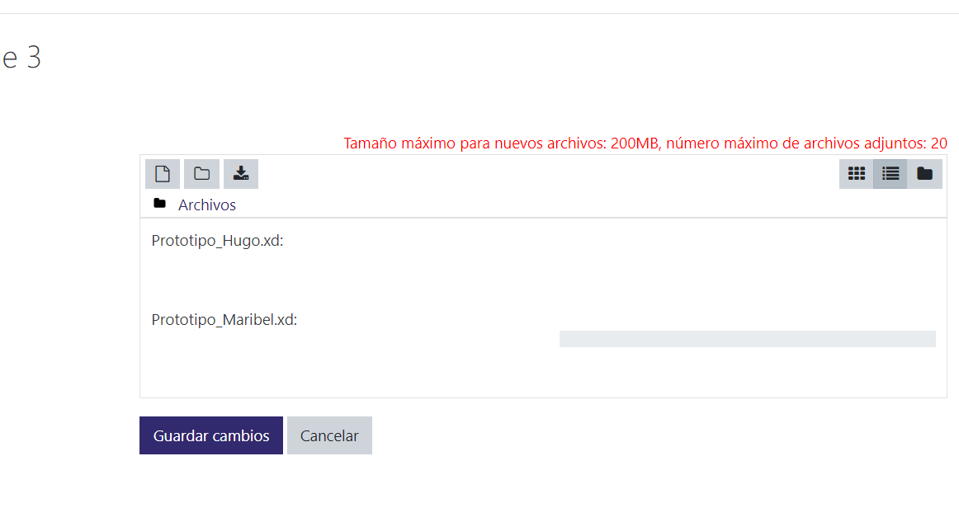

En general el sitio web cumple bien con la primera heurística y hace consciente al usuario de las acciones que ha realizado eficazmente.

###### 2.Coincidencia entre el sistema y el mundo real

El diseño de la página web es muy neutro, por ello podemos decir que no se aplica esta heurística en la visión global de la página. No obstante, si que hay elementos que introducen la coincidencia. Los iconos de la página, en su mayoría, tratan de representar algún tipo de analogía con el equivalente analógico de su acción (una campana para notificaciones, un examen con nota para las calificaciones, una mano sosteniendo un papel para las entregas…).

  

###### 3.Control del usuario y libertad

Podemos encontrar un claro ejemplo de esta heurística a la hora de cargar una entrega a la página web. Aula global permite al usuario subir el archivo deseado tanto mediante una navegación por los directorios como arrastrando el archivo directamente a la parte de la página destinada para ello.

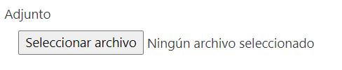 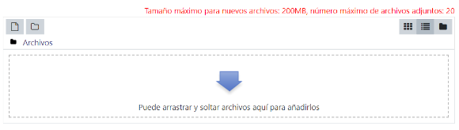

###### 4.Consistencia y estandarización

Todas las webs del dominio de aula global siguen una misma temática, comparten patrones y colores. Aula global hace un gran trabajo en esta heurística, lo que aporta confianza a los usuarios.

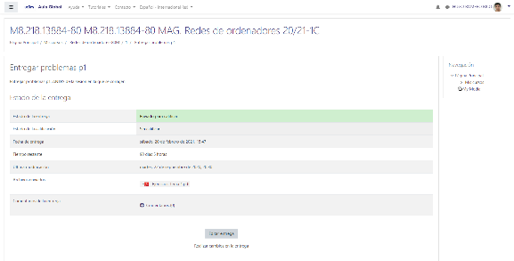 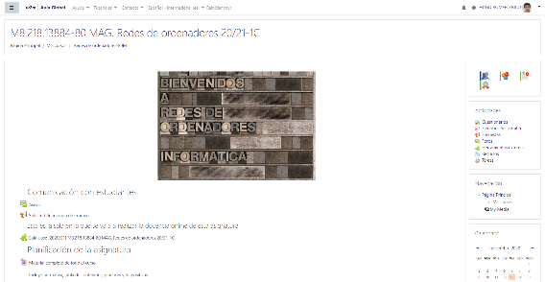

###### 5.Prevención de errores

Aula global hace un buen uso de esta heurística mediante las confirmaciones. Cada vez que se va a realizar alguna acción que altere de forma significativa la página o el estado algún aspecto relativo al alumno la página solicita una confirmación de la acción antes de aplicarla. De esta manera disminuye las posibilidades de que el usuario cometa alguna acción por error.

